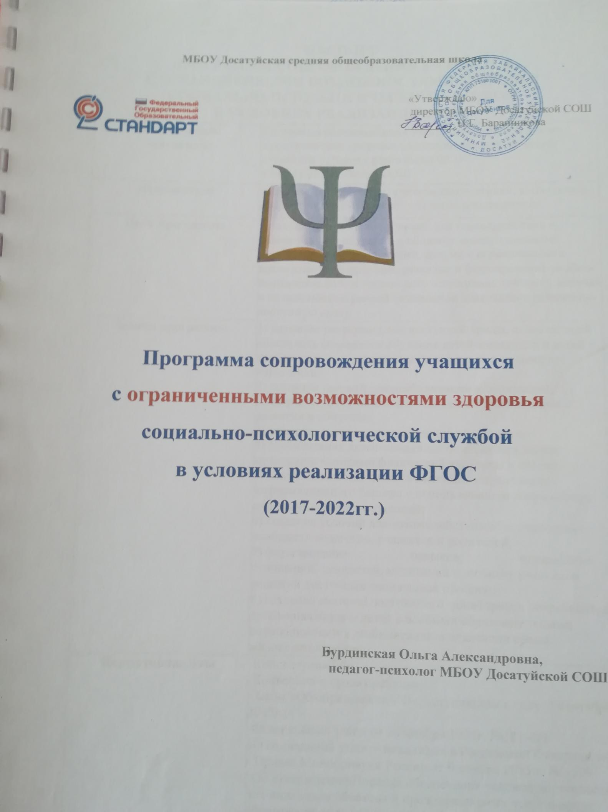

ПАСПОРТ
ПРОГРАММЫ СОПРОВОЖДЕНИЯ УЧАЩИХСЯ
С ОГРАНИЧЕННЫМИ ВОЗМОЖНОСТЯМИ ЗДОРОВЬЯ СОЦИАЛЬНО-ПСИХОЛОГИЧЕСКОЙ СЛУЖБОЙ
В УСЛОВИЯХ РЕАЛИЗАЦИИ ФГОС
Наименование  программы | Программа сопровождения учащихся с ограниченными возможностями здоровья социально-психологической службой в условиях реализации ФГОС  в МБОУ Досатуйской СОШ
Исполнители | Администрация школы, учителя-предметники, социальный педагог, педагог-психолог, классные руководители
Цель программы | Комплексное создание условий для взаимодействия и равноправного обучения и общения между здоровыми детьми и детьми-инвалидами, детьми с ограниченными возможностями здоровья, развитие и формирование учебно-познавательного и творческого потенциала личности ребенка и возможностью ранней социальной адаптации в социально-доступную среду.
Задачи программы | 1) создание универсальной доступной среды, позволяющей обеспечить совместное обучение детей-инвалидов и детей с особенностями в развитии, а также детей, не имеющих нарушений;  2) создание условий для реабилитации и социальной интеграции детей-инвалидов и детей с особенностями в развитии в общество;  3) развитие системы инклюзивного образования;  4) реабилитация детей-инвалидов социокультурными методами и методами физической культуры и спорта;  5) оказание помощи детям-инвалидам в преодолении информационного барьера с использованием современных информационных технологий;  6) создание условий для взаимодействия образовательных сообществ педагогов, учащихся и родителей;  7) формирование навыков, толерантных отношений, ценностей, мотивации к личному участию в решении доступных социальных проблем;  8) создание системы постоянного мониторинга потребностей детей-инвалидов и детей с особыми образовательными возможностями в реабилитации и адаптации среды жизнедеятельности
Нормативная база | -Конституция РФ;  -Конвенция о правах ребенка;  -Закон «Об образовании РФ», вступившим в силу 1 сентября 2013г.;  -Федеральный закон от 24 ноября 1995г. №181-ФЗ  «О социальной защите инвалидов в Российской Федерации»;  - Приказ Минобрнауки России от 9 ноября 2015 г. № 1309 "Об утверждении Порядка обеспечения условий доступности для инвалидов объектов и предоставляемых услуг в сфере образования, а также оказания им при этом необходимой помощи";  - Приказ Министерства труда и социальной защиты Российской Федерации (Минтруда России) от 24.07.2015 г. №514н «Педагог-психолог (психолог в сфере образования)»; - Приказ Минобрнауки Российской Федерации от 17 июля 2015 г. № 1015 "Об утверждении Порядка организации и осуществления образовательной деятельности по основным общеобразовательным программам - образовательным программам начального общего, основного общего и среднего общего образования» (в ред. от 17 июля 2015 г.);  - Приказ Минобрнауки России от 19 декабря 2014 г. № 1598 "Об утверждении федерального государственного образовательного стандарта начального общего образования обучающихся с ограниченными возможностями здоровья".  -Приказ Минобрнауки России от 19 декабря 2014 г. № 1599 "Об утверждении федерального государственного образовательного стандарта образования обучающихся с умственной отсталостью (интеллектуальными нарушениями)".  - Приказ Минобрнауки России от 9 января 2014 года № 2 "Об утверждении Порядка применения организациями, осуществляющими образовательную деятельность, электронного обучения, дистанционных образовательных технологий при реализации образовательных программ".  - Письмо Минобрнауки России от 27.06.2013 № ИР-535/07 «О коррекционном и инклюзивном образовании детей»;  - Письмо Министерства образования и науки Российской Федерации (Минобрнауки России) от 11.03.2016 г. № ВК – 452/07 «О введении ФГОС ОВЗ» Методические рекомендации по вопросам введения ФГОС НОО обучающихся с ОВЗ и ФГОС образования обучающихся с умственной отсталостью (интеллектуальными нарушениями);  - Письмо Министерства образования и науки Российской Федерации (Минобрнауки России) «Об организации образования обучающихся с умственной отсталостью (интеллектуальными нарушениями)» от 11.11.2016 № ВК – 1788/07;  - Письмо Минобрнауки России от 31.08.2015 № ВК-2101/07 «О порядке организации получения образования детьми, нуждающимися в длительном лечении»;  - Письмо Минобрнауки России от 29.03.2016 № ВК-641/09 «О направлении методических рекомендаций» Методические рекомендации по реализации адаптированных дополнительных общеобразовательных программ, способствующих социально-психологической реабилитации, профессиональному самоопределению детей с ограниченными возможностями здоровья, включая детей-инвалидов, с учётом их особых образовательных потребностей;  - Письмо Минобрнауки России от 13.01.2016 № ВК-15/07 «О направлении методических рекомендаций Минобрнауки России органам государственной власти субъектов РФ в сфере образования по реализации моделей раннего выявления отклонений и комплексного сопровождения с целью коррекции первых признаков отклонений в развитии детей»;  - Письмо Минобрнауки России от 12.02.2016 № ВК-270/07 «Об обеспечении условий доступности для инвалидов объектов и предоставляемых на них услуг в сфере образования»;  - Письмо Департамента гос. политики в сфере зашиты прав детей от 19.02.2016 № 07/719 «О подготовке к введению ФГОС ОВЗ»;  - Письмо Департамента гос. политики в сфере зашиты прав детей от 13.11.2015 № 07/3735 « О направлении методических рекомендаций по выявлению и распространению наиболее эффективных практик образования детей с ОВЗ»;  - Федеральный перечень учебников, рекомендованных Министерства образования и науки Российской Федерации к использованию в образовательном процессе в общеобразовательных учреждениях, на текущий учебный год;  -Санитарно-эпидемиологические правила и нормативы СанПиН 2.4.2.3286-15 "Санитарно-эпидемиологические требования к условиям и организации обучения и воспитания в организациях, осуществляющих образовательную деятельность по адаптированным основным общеобразовательным программам для обучающихся с ограниченными возможностями здоровья" (утверждены постановлением Главного государственного санитарного врача Российской Федерации от 10 июля 2015 г. № 26) – введены с 01.09.2016.
Сроки реализации | 2017-2022гг.
Ожидаемые результаты | 1.Создание доступной и комфортной среды в пространстве школы для повышения уровня качества образования детей с особенностями здоровья, сохранения физического и психического здоровья учащихся;  2.Включение детей с особенностями здоровья в школьную жизнь для успешной социализации;  3.Оптимизация условий обучения для улучшения качества образования с учетом внедрения ФГОС;  4.Вовлечение учащихся для участия во внеурочных мероприятиях , в дополнительном образовании для развития творческих и интеллектуальных способностей с целью социализации.  5. Создание и выработка учителем-предметником стратегий индивидуального, личностно-ориентированного подхода к учащемуся.

Содержание
- Пояснительная записка 6
- Структура социально-психологического сопровождения 12
- План поэтапного социально-психологического сопровождения 14
- Основные принципы социально-психологического сопровождения 17
- Программно-методическое обеспечение 20
- Выводы и ожидаемые результаты 21
- Приложение №1 24
- Приложение №2………………………………………………………………….25

Пояснительная записка
Проблемы здоровья детей, обеспечения условий успешной социализации и создания равных стартовых возможностей для их различных категорий, в том числе для детей с ограниченными возможностями здоровья, детей с особыми образовательными возможностями и детей-инвалидов определены в качестве наиболее важных и актуальных в приоритетных направлениях развития образовательной системы Российской Федерации, закона «Об образовании РФ», вступившим в силу 1 сентября 2013г.
Актуальность разработанной программы объясняется пониманием острой необходимости социализации детей с ограниченными возможностями здоровья в рамках государственной концепции помощи инвалидам, частью которой является и совместное обучение, досуговая деятельность и социализация в обществе. Важность внедрения программы с периода начальной школы и до конца обучения позволяет выявить возможности ребенка на первоначальном этапе обучения и оказать ему возможную помощь. В школе в течение ряда лет обучаются дети с особенностями здоровья, для которых создаются условия доступной среды для получения качественного образования и внеурочной деятельности комбинированного вида.
Цель: создание условий для взаимодействия и равноправного обучения и общения между здоровыми детьми и детьми-инвалидами, детьми с ограниченными возможностями здоровья, развитие и формирование учебно-познавательного и творческого потенциала личности ребенка, возможностью ранней социальной адаптации в социально-доступную среду. Организация социально-психологического, психолого-педагогического и реабилитационного сопровождения детей с ограниченными возможностями здоровья и социализацию в обществе.

Задачи программы:
1) создание универсальной доступной среды, позволяющей обеспечить совместное обучение детей-инвалидов и детей с особенностями в развитии, а также детей, не имеющих нарушений;
2) создание условий для реабилитации и социальной интеграции детей-инвалидов и детей с особенностями в развитии в общество;
3) развитие системы инклюзивного образования;
4) реабилитация детей-инвалидов социокультурными методами и методами физической культуры и спорта;
5) оказание помощи детям-инвалидам в преодолении информационного барьера с использованием современных информационных технологий;
6) создание условий для взаимодействия образовательных сообществ педагогов, учащихся и родителей;
7) формирование навыков, толерантных отношений, ценностей, мотивации к личному участию в решении доступных социальных проблем;
8) создание системы постоянного мониторинга потребностей детей-инвалидов и детей с особыми образовательными возможностями в реабилитации и адаптации среды жизнедеятельности.
Поставленные задачи реализуются посредством осуществления следующих направлений работы социально-психологической службы, обеспечивающих процесс сопровождения детей с ограниченными возможностями здоровья к новым социальным условиям в рамках реализации ФГОС:
  - психологическая диагностика;
  - психологическое просвещение;
  - психологическое консультирование;
  - коррекционно-развивающая работа;
  - информационная функция (обеспечение взаимодействия со всеми структурами, влияющими на процесс адаптации).

Объект программы: социально-психологическая деятельность в области сопровождения детей с ограниченными возможностями в условиях реализации программы доступности среды в рамках ФГОС.

Условия эффективности реализации программы в рамках реализации программы ФГОС и создания доступной среды:
а) определение основных критериев социально-психологического сопровождения детей с ограниченными возможностями на основе принципов научности и доступности, системности и комплексности;
б) подбор технологий и средств социально-психологического сопровождения, которые направлены на поддержку и развитие личности ребенка с особенностями здоровья и на формирование личностно-индивидуального подхода;
в) осуществление тесного взаимодействия с родителями детей с ограниченными возможностями с целью формирования у них основ знаний и умений по использованию социально-психологических средств эффективного сопровождения детей с особенностями в развитии.
Для реализации программы в рамках внедрения ФГОС социально- психологического сопровождения характерны следующие основополагающие принципы:
- комплексный, междисциплинарный научный подход к решению любой проблемы ребенка;
- подход с выстраиванием индивидуальных маршрутов ребенка;
- равнозначность программы помощи ребенку в сложных ситуациях;
- гарантия непрерывного сопровождения ребенка с ограниченными возможностями здоровья и особыми образовательными потребностями;
- защита интересов и прав ребенка.

Нормативно-правовое обеспечение:
    - Конституция РФ от 12 декабря 1993г.
    - Закон «Об образовании РФ», вступившим в силу 1 сентября 2013г.
- Федеральный закон от 24 ноября 1995г. №181-ФЗ
- «О социальной защите инвалидов в Российской Федерации»;
- Приказ Минобрнауки России от 9 ноября 2015 г. № 1309 "Об утверждении Порядка обеспечения условий доступности для инвалидов объектов и предоставляемых услуг в сфере образования, а также оказания им при этом необходимой помощи";
- Приказ Министерства труда и социальной защиты Российской Федерации (Минтруда России) от 24.07.2015 г. №514н «Педагог-психолог (психолог в сфере образования)»; - Приказ Минобрнауки Российской Федерации от 17 июля 2015 г. № 1015 "Об утверждении Порядка организации и осуществления образовательной деятельности по основным общеобразовательным программам - образовательным программам начального общего, основного общего и среднего общего образования» (в ред. от 17 июля 2015 г.);
- Приказ Минобрнауки России от 19 декабря 2014 г. № 1598 "Об утверждении федерального государственного образовательного стандарта начального общего образования обучающихся с ограниченными возможностями здоровья".
- Приказ Минобрнауки России от 19 декабря 2014 г. № 1599 "Об утверждении федерального государственного образовательного стандарта образования обучающихся с умственной отсталостью (интеллектуальными нарушениями)".
- Приказ Минобрнауки России от 9 января 2014 года № 2 "Об утверждении Порядка применения организациями, осуществляющими образовательную деятельность, электронного обучения, дистанционных образовательных технологий при реализации образовательных программ".
- Письмо Минобрнауки России от 27.06.2013 № ИР-535/07 «О коррекционном и инклюзивном образовании детей»;
- Письмо Министерства образования и науки Российской Федерации (Минобрнауки России) от 11.03.2016 г. № ВК – 452/07 «О введении ФГОС ОВЗ» Методические рекомендации по вопросам введения ФГОС НОО обучающихся с ОВЗ и ФГОС образования обучающихся с умственной отсталостью (интеллектуальными нарушениями);
- Письмо Министерства образования и науки Российской Федерации (Минобрнауки России) «Об организации образования обучающихся с умственной отсталостью (интеллектуальными нарушениями)» от 11.11.2016 № ВК – 1788/07;
- Письмо Минобрнауки России от 31.08.2015 № ВК-2101/07 «О порядке организации получения образования детьми, нуждающимися в длительном лечении»;
- Письмо Минобрнауки России от 29.03.2016 № ВК-641/09 «О направлении методических рекомендаций» Методические рекомендации по реализации адаптированных дополнительных общеобразовательных программ, способствующих социально-психологической реабилитации, профессиональному самоопределению детей с ограниченными возможностями здоровья, включая детей-инвалидов, с учётом их особых образовательных потребностей;
- Письмо Минобрнауки России от 13.01.2016 № ВК-15/07 «О направлении методических рекомендаций Минобрнауки России органам государственной власти субъектов РФ в сфере образования по реализации моделей раннего выявления отклонений и комплексного сопровождения с целью коррекции первых признаков отклонений в развитии детей»;
- Письмо Минобрнауки России от 12.02.2016 № ВК-270/07 «Об обеспечении условий доступности для инвалидов объектов и предоставляемых на них услуг в сфере образования»;
- Письмо Департамента гос. политики в сфере зашиты прав детей от 19.02.2016 № 07/719 «О подготовке к введению ФГОС ОВЗ»;
- Письмо Департамента гос. политики в сфере зашиты прав детей от 13.11.2015 № 07/3735 « О направлении методических рекомендаций по выявлению и распространению наиболее эффективных практик образования детей с ОВЗ»;
- Федеральный перечень учебников, рекомендованных Министерства образования и науки Российской Федерации к использованию в образовательном процессе в общеобразовательных учреждениях, на текущий учебный год;
- Санитарно-эпидемиологические правила и нормативы СанПиН 2.4.2.3286-15 "Санитарно-эпидемиологические требования к условиям и организации обучения и воспитания в организациях, осуществляющих образовательную деятельность по адаптированным основным общеобразовательным программам для обучающихся с ограниченными возможностями здоровья" (утверждены постановлением Главного государственного санитарного врача Российской Федерации от 10 июля 2015 г. № 26) – введены с 01.09.2016.

Структура социально-психологического сопровождения

детей с ограниченными возможностями здоровья и

особыми образовательными потребностями

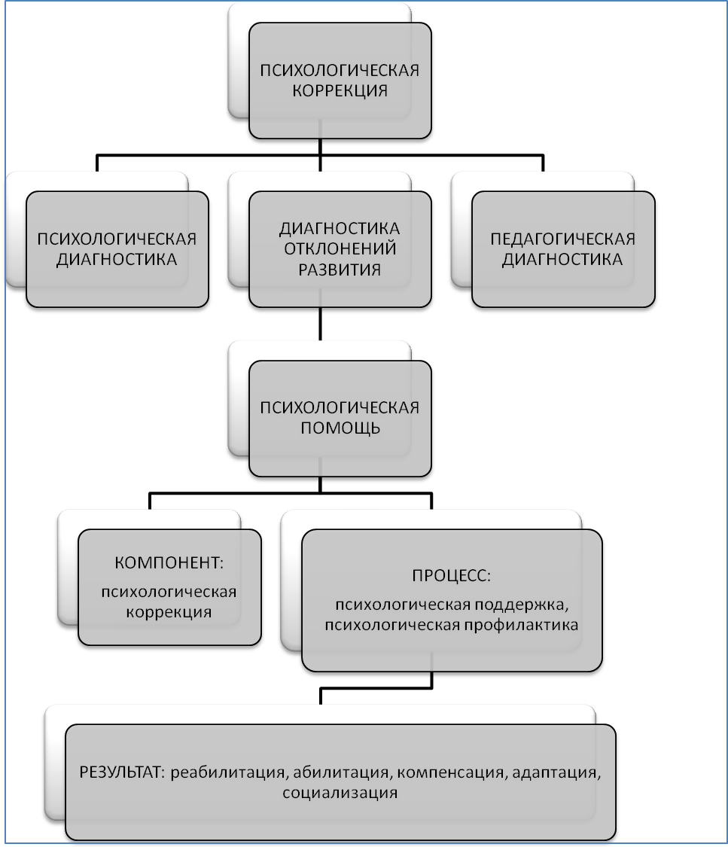
    - этап

Социально- психологическое сопровождение

Психологическая диагностика
Социально- психологическая коррекция особенностей развития

Мониторинг

    - этап

Социально- психологическая помощь

Выявление запроса на оказание социально- психологической помощи

Социально-психологическая поддержка и профилактика

    - этап

Ожидаемый результат: реабилитация, адаптация, социализация

Методологическую основу программы составляют:
- философские и психологические идеи гуманистического воспитания, согласно которым в каждом ребенке с ограниченными возможностями необходимо признавать человеческое достоинство, ничем не отличающееся от человеческого достоинства здорового ребенка и взрослого;
- социально-психологические концепции, определяющие сущность, содержание психологического сопровождения детей с ограниченными возможностями;
-концепции личностно-ориентированной направленности реабилитационного и воспитательного процессов, основанные на трудах ученых Л.С.Выготского, A.B.Запорожец, В.П.Кащенко, А.Р.Лурия, Е.А.Стребелевой, Д.Б.Эльконин и др.

План поэтапного социально-психологического сопровождения учащихся с ограниченными возможностями здоровья и особыми образовательными потребностями

№ | Направления в работе | Цель | Сроки | Ответственные
1 | Изучение личных дел учащихся, медицинской карты, просмотр журналов. | Сбор сведений об особенностях развития учащихся с  ограниченными возможностями здоровья. | Сентябрь | Медицинский работник  Классный руководитель  Педагог-психолог  Социальный педагог
2 | Выявление запроса на оказание социально- психологической помощи семье  с ребенком-инвалидом. | Выявление запроса со стороны медицинского персонала и родителей на необходимость коррекционной работы  с ребенком- инвалидом и его родителями | Сентябрь | Педагог-психолог  Социальный педагог
3 | Наблюдение за  учащимися на уроках и во внеклассной работе. | Изучение личностных и поведенческих особенностей учащихся. | В течение года | Педагог-психолог  Социальный педагог
4 | Мониторинг  учащихся с помощью различных психологических методик. | Изучение личностных особенностей, мотивации обучения, развития познавательной деятельности учащегося.  Анализ негативных изменений поведенческих реакций, эмоциональной сферы, проблем в общении, наличие страхов комплексов. | Октябрь- апрель | Педагог-психолог
5 | Изучение социально -психологического климата в классном коллективе, социального статуса ребенка. | Изучение степени сплоченности в коллективе и е го отношения к ребенку с особыми образовательными потребностями. Место ребенка в коллективе (лидер, предпочитаемый, пренебрегаемый или изолированный). | Октябрь- апрель | Педагог-психолог  Социальный педагог
6 | Комплексное диагностическое обследование | Исследование семейной  атмосферы (межличностное взаимодействие в результате заболевания  с супругами, с ребенком, другими родственниками).  Определение семейной ситуации в процессе болезни ребенка (кризисная или нет). | Октябрь- апрель | Медицинский работник  Классный руководитель  Педагог-психолог  Социальный педагог
7 | Разработка рекомендаций с описанием его  индивидуальных особенностей. | Учащемуся разрабатывается план индивидуальных занятий и листы психологической реабилитации с учетом индивидуальных особенностей и личностных качеств. Разрабатываются психолого- педагогические рекомендации для индивидуальной работы с ребенком, с учетом его  возможностей, которые доводятся до сведения классного руководителя и учителей предметников.  Разрабатываются рекомендации для родителей | В течение года | Педагог-психолог  Социальный педагог
8 | Профилактическая и психо-корррекционная работа индивидуально или (и) в специальных группах. | Снятие нервно- психического напряжения, коррекция самооценки, развитие психических функций памяти, мышления, воображения, внимания, преодоления пассивности, формирование самостоятельности, ответственности и  активной жизненной позиции, преодоление отчужденности | В течение года | Педагог-психолог
9 | Проведение родительского практикума, направленного  на сохранение, укрепление,  развитие духовной, психической, социальной составляющих эмоционального реагирования | Повышение уровня психологической культуры эмоциональной сферы, детско-родительских отношений. Создание благоприятного психоэмоционального климата в семье, обучение родителей психолого- педагогическими знаниями с целью улучшения эмоционального климата  В детско- родительских отношениях. | В течение года | Педагог-психолог  Социальный педагог
10 | Взаимодействие  с коллективом класса, в котором обучается ребенок с особыми образовательными потребностями. | Формирование терпимого отношения к особенностям детям с особенностями.  Развитие навыков сотрудничества и взаимопомощи. | В течение года | Классный руководитель  Учителя- предметники  Педагог-психолог  Социальный педагог
11 | Психологическое консультирование учащихся, | Психологическая помощь учащимся, родителям, учителям имеющим ребенка с особенностями контроль за ходом психического развития ребенка на основе представлений о нормативном содержании и возрастной периодизации этого процесса.  Оказание психологической помощи и поддержки в трудных ситуациях, разработка рекомендаций | В течение года | Педагог-психолог
В школе педагогический коллектив следует основным принципам социально-психологического сопровождения и социализации детей с ограниченными возможностями здоровья:
  - Принцип учета индивидуальных и возрастных особенностей ребенка: в ходе психологического сопровождения детей с ограниченными возможностями здоровья необходимо определение этапов, путей, способов и средств социализации, соотнесение существующего уровня развития ребенка с учетом его заболевания.
  - Деятельностный принцип сопровождения определяет тактику проведения процесса сопровождения и способы реализации поставленных целей, подчеркивая, что исходным моментом в их достижении является организация жизнедеятельности ребенка с ограниченными возможностями здоровья, создание необходимых условий для его ориентировки в сложных ситуациях, выработка алгоритма социально-психологической, приемлемой жизнедеятельности. Процесс сопровождения поможет определить отношение к миру, позицию и взаимодействие с теми элементами социальной среды, которые в соответствующий момент являются источниками развития.
  - Принцип интеграции усилий ближайшего социального окружения. Успех социально-психологического сопровождения детей с ограниченными возможностями опирается на сотрудничество с родителями, на взаимоотношения со сверстниками в зависимости от характера особенностей в развитии оказывается эффективным.
  - Принцип гуманистической направленности процесса психологической помощи определяет ориентацию процесса сопровождения на личностные возможности и потребности ребенка.
  - В тесном единстве с гуманистической направленностью процесса психологического сопровождения находится принцип уважения к личности ребенка в сочетании с разумной требовательностью к нему. Психологические требования - должны предъявляться с надеждой на успех, с искренней заинтересованностью в судьбе ребенка, с глубокой уверенностью в том, что они помогут улучшить жизнедеятельность ребенка, не нанеся ущерба его психике и здоровью.
В школе разработаны основные рекомендации для педагогического коллектива при сопровождении ребенка с особенностями в развитии.
Педагог должен:
- снять чувство страха в общении с другими детьми и взрослыми, вызванного своей «непохожестью»;
- создать атмосферу безопасного самопознания;
- подготовить ребенка к адекватному восприятию возможного некорректного поведения со стороны окружающих;
- сформировать независимое отношение к суждениям окружающих по поводу его внешности, способностей, здоровья;
- помочь пережить факт психологического непонимания со стороны одноклассников;
- активизировать внутренние резервы, позволяющие преодолевать трудности социализации;
- оказать конкретную помощь в достижении определенных жизненных планов.
В ходе психологической коррекции детей с ограниченными возможностями школьного возраста формируются параметры психической успешности (отслеживание проводит психолог):
Приложение 1. «Мониторинговый инструментарий психологического сопровождения». Диагностика.
Приложение 2. «Форма реализации модели психологической коррекционной программы для детей с ограниченными возможностями здоровья». Коррекционно- развивающие занятия.

ВНУТРЕННИЙ МЕХАНИЗМ ВЗАИМОДЕЙСТВИЯ В ШКОЛЕ
Педагогичес кий Совет,
Руководство школы

социально-психологическое сопровождение учащихся

педагог-  психолог | социальный педагог | медицинский работник | педагоги

обучение на дому | очно-заочное обучение

родители детей с ограниченными
возможностями здоровья

Программно-методическое обеспечение

В процессе реализации сопроводительной работы могут быть использованы социально-психологические программы или планы, разработанные индивидуально под особенности ребенка, диагностический и развивающий инструментарий, необходимый для осуществления профессиональной деятельности учителя, педагога-психолога, социального педагога, педагогов дополнительного образования и др.
Кадровое обеспечение
Важным моментом реализации программы является кадровое обеспечение. Работа осуществляется специалистами школы: педагогом-психологом, социальным педагогом, учителями-предметниками, соответствующей квалификации, имеющими специализированное или педагогическое образование.
Материально-техническое обеспечение
В школе созданы надлежащие материально-технические условия, обеспечивающие возможность для беспрепятственного доступа детей с недостатками физического развития в здание. Организовано их пребывание и обучение в школе (пандус, технические средства обучения, питание, обеспечение медицинского обслуживания, лечебно-профилактические мероприятия).
Информационное обеспечение
В условиях реализации программы в школе создана информационно- образовательная среда и на этой основе получило развитие дистанционная форма обучения детей, имеющих трудности в передвижении или посещении школы.
В школе создана система доступа детей с ограниченными возможностями здоровья, родителей (законных представителей), педагогов к сетевым источникам информации, к информационно-методическим фондам, предполагающим наличие методических пособий и рекомендаций по всем направлениям и видам деятельности, наглядных пособий, мультимедийных, аудио- и видеоматериалов.
Учащиеся обучаются на дому по общеобразовательным программам.

Выводы и ожидаемые результаты
Систематизация работы с детьми-инвалидами в школе стала необходимой и нашла положительный отклик педагогов и родителей.
Целью данной программы было создание базы данных на детей с особенностями здоровья, привлечение всех имеющихся ресурсов для сопровождения учебно-воспитательного процесса, планирование дальнейших мероприятий по расширению материальной базы и привлечению специалистов.
Задачи, которые школа поставила перед собой:
-выявлять особые образовательные потребности детей с ограниченными возможностями здоровья, обусловленные особенностями их физического и психического развития;
-осуществлять индивидуально ориентированную психолого- педагогическую помощь детям с ограниченными возможностями здоровья с учетом особенностей психофизического развития и индивидуальных возможностей детей (в соответствии с рекомендациями психолого-медико-педагогической комиссии);
-обеспечить возможность освоения детьми с ограниченными возможностями здоровья основной образовательной программы начального и основного общего образования на доступном им уровне и их интеграцию в образовательном учреждении;
-обеспечить реализацию детьми с ограниченными возможностями здоровья успешную социализацию в обществе.
Дети с особыми образовательными потребностями нуждаются в своевременном выявлении необходимости индивидуального обучения, в реализации потенциальных возможностей и создании условий для развития.
Ключевым моментом этой ситуации является то, что дети-инвалиды не приспосабливаются к правилам и условиям общества, а включаются в жизнь на своих собственных условиях, которые общество принимает и учитывает.
Очень важно в этой ситуации педагогу иметь специальные профессиональные навыки, консультировать родителей, советоваться с ними. Это позволяет обеспечить коррекцию основных недостатков в развитии ребенка и подготовить его к обучению в средней и старшей школе. В тесном сотрудничестве работают учителя - предметники, педагог-психолог, социальный педагог и медицинский работник.

Ожидаемые результаты сопровождения детей с ограниченными возможностями здоровья в рамках реализации ФГОС
- создание доступной и комфортной среды в пространстве школы для долгосрочного позитивного эффекта и повышения уровня качества образования детей с особенностями здоровья;
- включение детей с особенностями здоровья в школьную жизнь, что закладывает фундамент их дальнейшей успешной социализации. Способствовать проведению совместных занятий детей с особенностями здоровья для продвижения принципов инклюзивного образования;
- оптимизация условий обучения для улучшения качества образования с учетом внедрения федеральных государственных образовательных стандартов за счет работы над проектами и самоподготовкой;
- вовлечение учащихся для участия в конкурсах, выставках, конференциях различного уровня, с использованием технических средств, информационного пространства для развития творческих и интеллектуальных способностей с целью социализации;
- инклюзивное образование должно способствовать реабилитации и сохранению физического и психического здоровья учащихся;
- развитие педагогического потенциала учителей, оптимизация форм и методов работы:
-курсы повышения квалификации,
-семинары, форумы, конференции, мастер-классы и другие формы обобщения опыта,
-организация инклюзивных занятий,
-активизация проектной деятельности обучающихся,
-освоения инновационных форм построения образовательного процесса;
- сокращение факторов риска, которые могут привести к нарушению психологического здоровья в процессе адаптации к школе;
- продолжение формирования комфортной образовательной среды:
-снижение уровня тревожности детей;
-эмоциональное благополучие ребенка в классе;
-развитие коммуникативных навыков и творческих способностей;
- создание и выработка учителем-предметником стратегий индивидуального, личностно-ориентированного подхода к учащемуся.

Ожидаемые результаты для работы с родителями
- формирование позитивной самооценки родителей, снятие тревожности;
- формирование благоприятного эмоционального микроклимата в семье;
- развитие умений самоанализа и преодоления психологических барьеров, мешающих полноценному самовыражению;
- формирование позитивных эмоциональных установок в сознании родителей;
- оптимизация родительско - детских отношений;
- совершенствование коммуникативных форм поведения;
- формирование навыков адекватного общения с окружающим миром.

Приложение 1

Мониторинговый инструментарий психологического сопровождения

Параметры  успешности | Критерии |  | Показатели | Метод (методика) |  | Результат
Психическая успешность: (отслеживание проводит психолог)
а) Эмоциона-льное благополучие | Адаптация | - Устойчивая  - Неустойчивая  - Низкая |  |  | Методика Ковалёвой для учителя  «Психоло- гическая адаптация пер-  воклассников»
 | Самооценка | - Высокая,  - Адекватная  - Низкая |  |  | Тесты «Оцени себя»; «Лесенка»
 | Тревожность | - Соответствует возрастной норме  - Высокая |  |  | Цветовой тест Люшера; Детский апперцептивный  тест -CAT
 | Самочувствие и  настроение | - Высокое  - Низкое |  |  | Компьютерный  вариант САН
б) Ценностно- мотивационные установки личности | Сформированно сть жизненных перспектив и здорового об-  раза жизни | - Сформированы  - Слабо сформированы  - Не  сформированы |  |  | Тест  «Мотивационная готовность»  А.Л. Венгера
 | Интересы и  потребности | - Наличие  - Отсутствие |  |  | Тест  мотивационной готовности  А.Л.  Венгера;  «Карта интересов»

Приложение 2

Форма реализации модели психологической коррекционной программы для детей с ограниченными возможностями

КОРРЕКЦИОННАЯ РАБОТА ПСИХОЛОГА
ОБЪЕКТ | РОДИТЕЛИ |  |  | ДЕТИ
ФОРМА | Родительская  группа | первичный прием | работа  в консуль-  тативном  режиме | индивидуальные  коррекционные  занятия детей в  присутствии ро-  дителей | групповые кор-  рекционные заня-  тия детей в  присутствии  родителей | групповые  коррекционные  занятия детей
ЦЕЛЬ | - помощь  родителям в  осознании проблем  при взаимо-  действии с детьми | - диагностика  (выявление про-  блемы);  - договор с роди-  телями о  коррекционной  работе и  психологической  помощи | - содействие в  реализации кор-  рекционной  программы;  - получение об-  ратной связи от  родителей | - содействие в  реализации кор-  рек-  ционной про-  граммы;  - получение об-  ратной связи от  родителей и детей | - содействие в  реализации  коррекционной  программы;  - получение об-  ратной связи от  родителей и детей | - содействие в  реализации  коррекционной  программы;  - получение об-  ратной связи от  родителей и детей;  -обмен позитив-  ным опытом
СРЕДСТВА | - групповое обсуж- дение проблем и результатов;  занятия с родите- лями | - педагогическая диагностика;  - беседа;  - протокол;  договор | - индивидуальное и групповое консультирование родителей;  - индивидуальная коррекционная программа психологического сопровождения;  -обсуждение программы домашних занятий для ребенка | - беседа;  - индивидуальная программа психологического сопровождения;  - дневник для ро- дителя;  программа до- машних занятий ребенка | - групповое об- суждение проблем и результатов;  - программа групповых коррекционных занятий и группового психологического сопровождения;  - программа до- машних занятий для детей;  дневник для ро- дителей | - групповое об- суждение проблем и результатов;  - программа групповых коррекционных занятий и психологического сопровождения;  программа домашних занятий для детей: - дневник для ро- дителей
 | индивидуальное обсуждение  проблем | групповое обсуждение  проблем

